**Марина Цветаева в период с 1914 по 1922 гг.**

**Практические задания**

**Задание 1.** Какое из воспоминаний друзей Марины Цветаевой наиболее соответствует представленному рисунку? Выделите порядковый номер цитаты, объяснив ее смысловое значение.

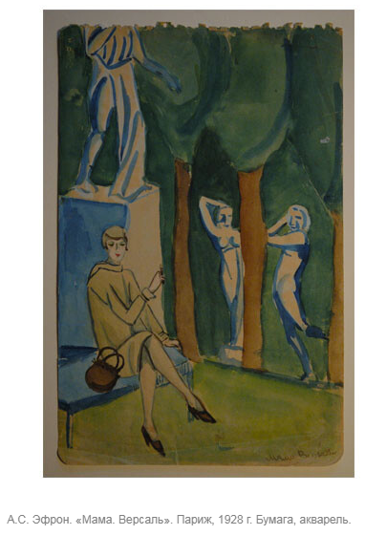

Из воспоминаний друзей …

1) «Трагический парадокс ее судьбы заключался в том, что чем горше было ее неприкаянное одиночество, тем выше вырастала она как поэт — ровесница Маяковского и Пастернака, прямая наследница Александра Блока». (П. Антокольский. Современники)

2) «К вам в комнатку ветер ворвался – это Марина Цветаева гуляет, песни свои поет». <…> (И. Эренбург. Четыре [поэтессы])

3) «Марина Цветаева (книга «Вечерний альбом») внутренне талантлива, внутренне своеобразна». (Н. Гумилев. Письма о русской поэзии)

Ответ: ________________________________________________________________________________________________________________________________________

**Задание 2**. Используя материалы экспозиции и дополнительный источник информации (<https://dommuseum.ru/museum/house-history/1914/kvartira>), выберите факты, относящиеся к событиям «военного коммунизма»:

А) В суровые зимы Цветаева выстаивала очереди за пайком, рубила на дрова свою мебель красного дерева, топила «буржуйку» в гостиной. К концу 1919 года положение стало отчаянным, по настоянию друзей она поместила детей в Кунцевский приют, где они тяжело заболели;

Б) В Арбатской части Москвы в старинном доходном доме молодая семья сняла просторную полутораэтажную квартиру № 3. В типичном старомосковском доме в Борисоглебском переулке были водопровод, электричество, телефон, черный ход и все удобства;

В) До сентября 1914 года двадцатидвухлетняя Марина Цветаева с мужем Сергеем Эфроном и двухлетней дочерью Ариадной проживали в собственном особняке на Полянке;

Г) В разоренный и обветшавший цветаевский дом продолжали тянуться люди, привлекаемые магнетической личностью хозяйки. Приходившие в гости друзья приносили кто охапку дров, кто горсть табаку, кто несколько картофелин или карточку дарового детского обеда;

Д) После национализации банков, лишившись средств к существованию, Цветаева отправилась в Тамбовскую губернию, чтобы обменять вещи на продовольствие, затем полгода проработала в Комиссариате по делам национальностей.

Перечислите меры политики «военного коммунизма», с которыми связаны эти биографические факты:

____________________________________________________________________________________________________________________________________________________________________________________________________________